Andijon mashinasozlik instituti rektori U.M. Turdialiyevning Fransiyaga qilgan safari
HISOBOTI
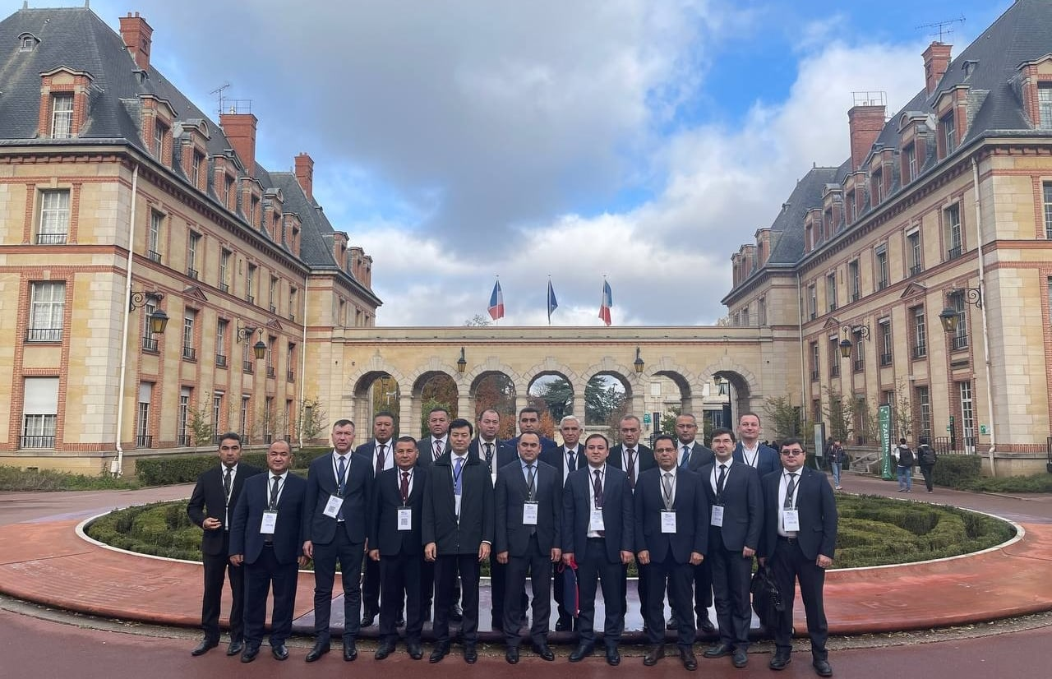
Joriy yilning 27-30-noyabr kunlari Andijon mashinasozlik instituti rektori Umid Turdialiyev Markaziy Osiyoda yangi mintaqaviy mobillik markazi sari: "O'zbekistonning xalqaro ochiqligi va Fransiya bilan hamkorlik qilish imkoniyatlari" nomli Ikkinchi Fransiya-O'zbekiston universitetlari forumida ishtirok etish maqsadida Fransiyaning Parij shahrida xizmat safarida bo’ldilar.

Dastlab, instituti rektori Umid Turdialiyev “Campus France–2022” hamda Fransiya-Oʻzbekiston univesitetlari II forumi tadbirlari doirasida o’tkazilgan “Barqaror rivojlanish jozibadorlik vektori sifatida” nomli konferensiyada qatnashdi. Unda Fransiyaning nufuzli oliy taʼlim muassasalari professor-oʻqituvchilari hamda bir qator soha mutaxassislari maʼruzalari tinglandi.
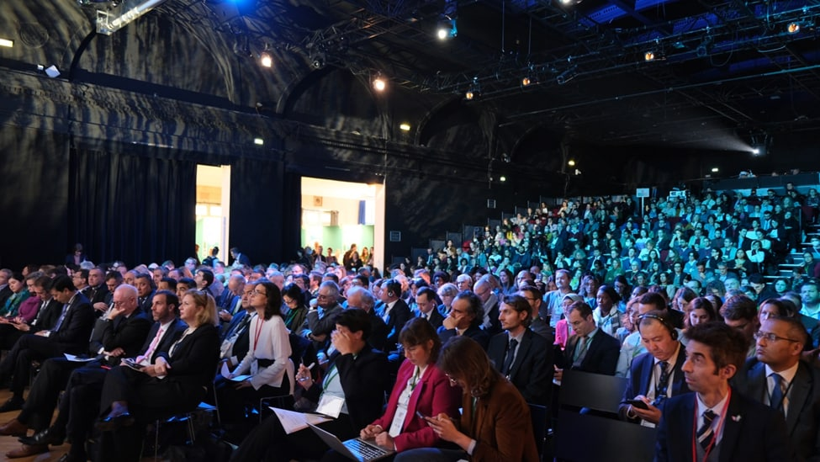
Shundan soʻng, “Markaziy Osiyoda yangi mintaqaviy mobillik markazi sari: Oʻzbekistonning xalqaro ochiqlik siyosati va uning Fransiya bilan hamkorlik imkoniyatlari” nomli seminarda ishtirok etdi.
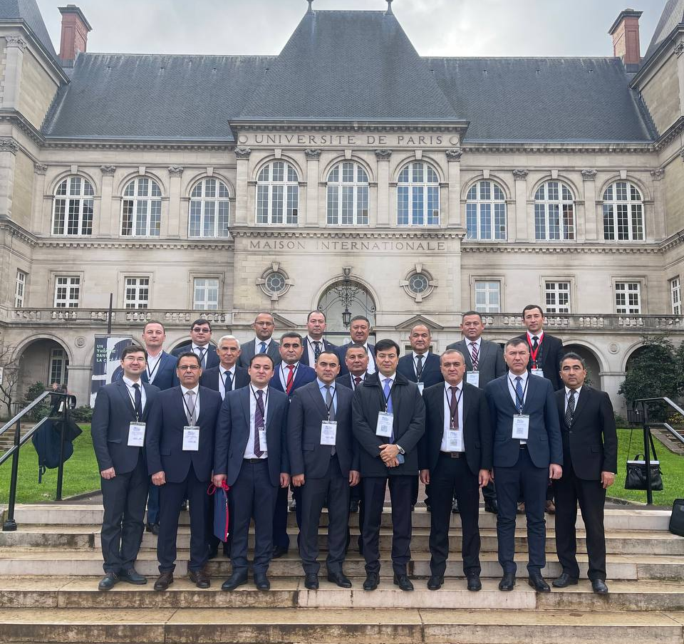

Ushbu forum davomida, Fransiyaning bir qator nufuzli universitetlari bilan muzokaralar olib borildi va kelishuvga erishildi.
Jumladan G'arbiy Britaniya Universiteti (Université de Bretagne Occidentale)ning Yevropa va xalqaro vitse prezidenti va xalqaro aloqalar bo'yicha prorektor Thomas Beatrice-Tual xonim va xalqaro aloqalar bo'yicha mutaxassis Marjolaine Le Gallo bilan uchrashuv tashkil etildi hamda Andijon mashinasozlik institutida mashinasozlik muhandisligi, iqtisodiyot hamda menejment yo'nalishlarida xalqaro ilmiy konferensiyalar o'tkazish hamda Elektronika va mashinasozlik muhandisligi yo'nalishdagi talabalari uchun talabalar mobilligi va almashinuv dasturlarini yo'lga qo’yish kabi masalalar ko'rib chiqildi.
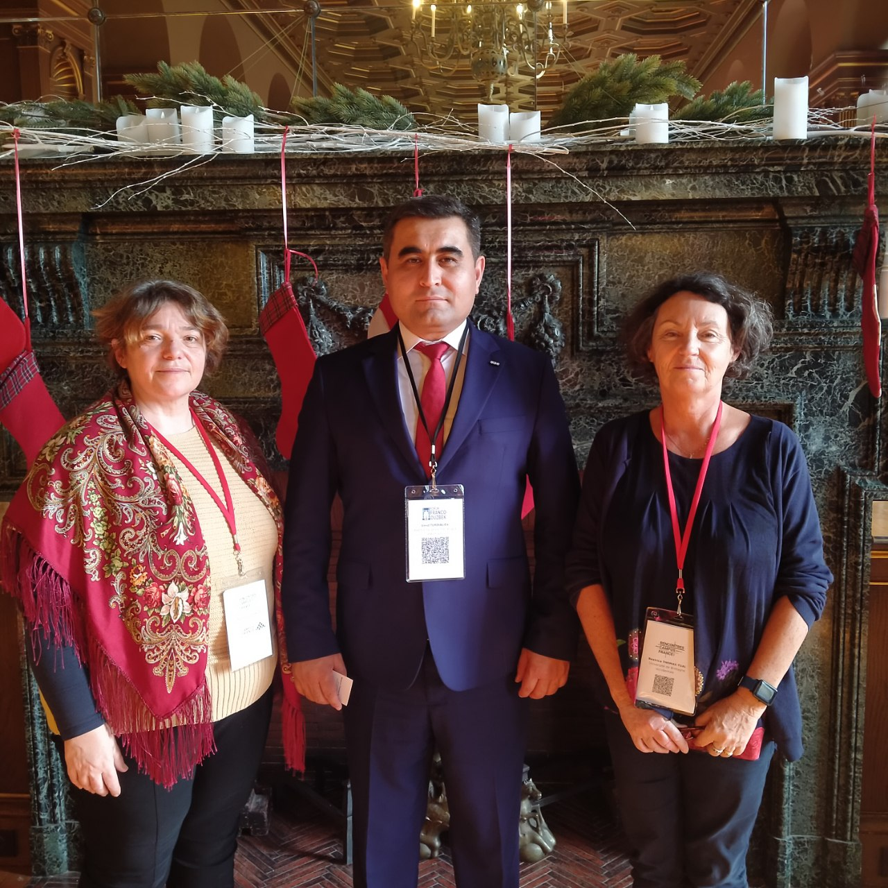

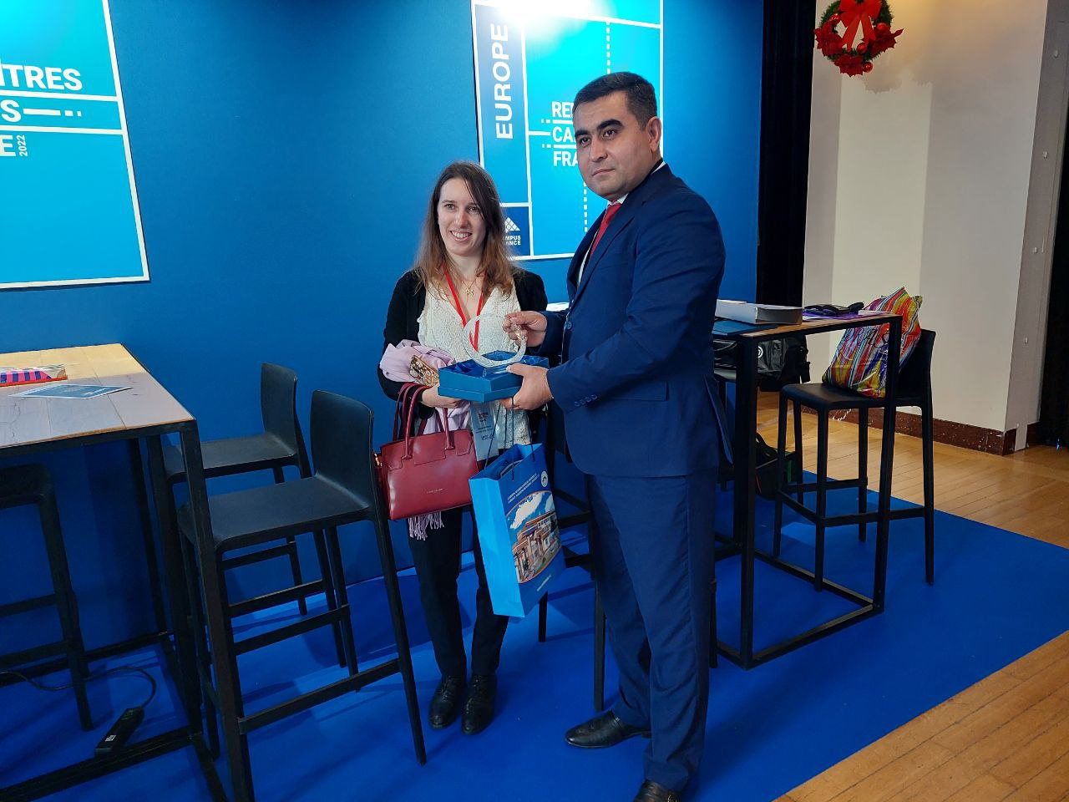

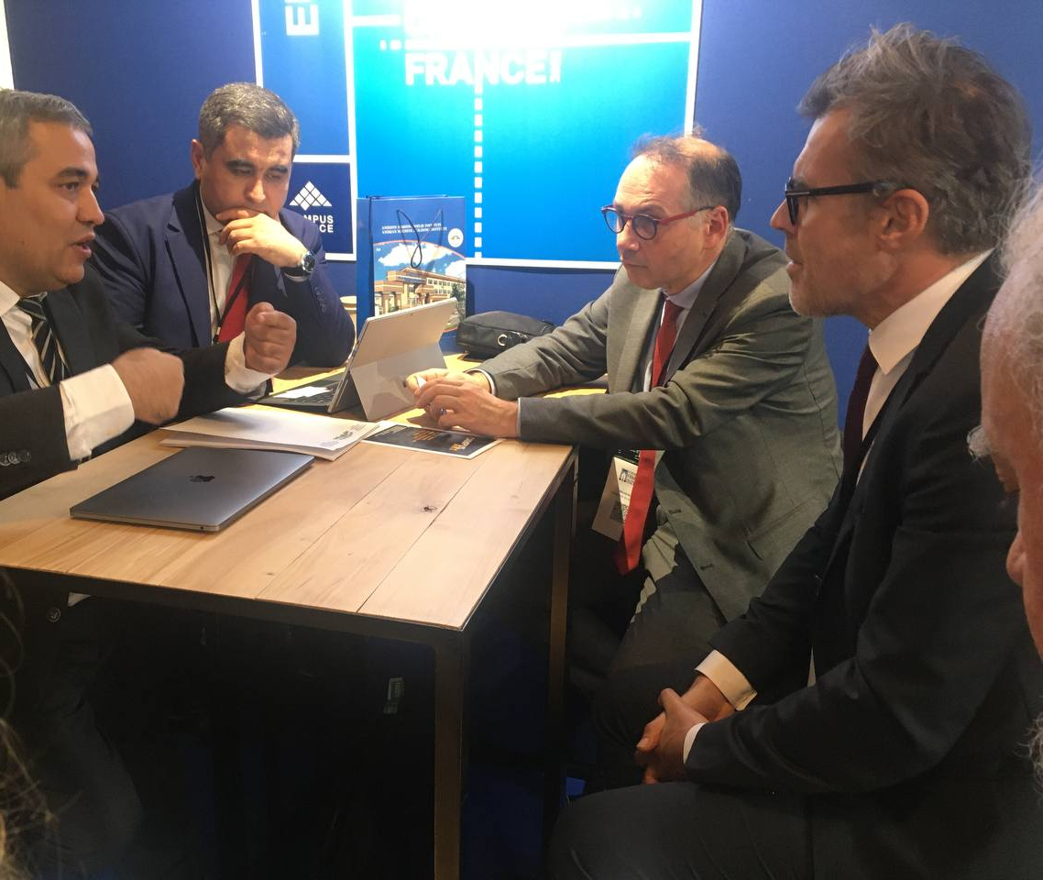
Shuningdek, Ren1 Universiteti prezidenti Alis David janoblari hamda Tuluza milliy amaliy fanlar institutining Fites dasturi, Lotin America' kordinatori, xalqaro hamkorlik bo'limi boshlig'i Carin Chakki, France Comte universitetining Yevropa va xalqaro aloqalar va Frankofoniya Boshqarmasi va xalqaro hamkorlik bo'yicha siyosatchi va mutaxassis Maureen Berthelot janoblari bilan institut rektori U.M.Turdialiyev hamkorlik borasida muhokamalar o'tkazdi.
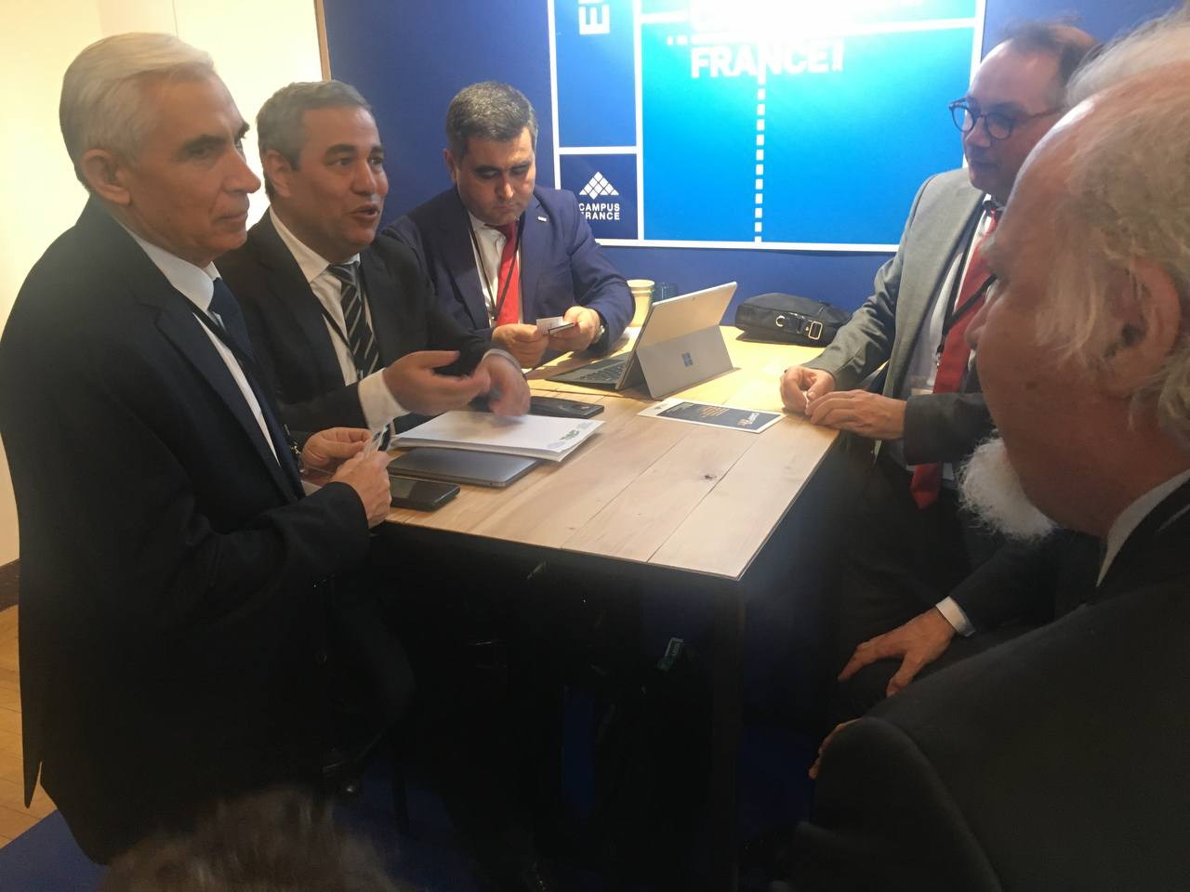
Ushbu muhokama jarayonida kelajakdagi rejalar, ya'ni talabalar almashinuvi va professor-o'qituvchilar almashinuvi, hamkorlikdagi xalqaro xorijiy loyihalar, o‘zaro mos tushuvchi yo‘nalishlarda turdosh o‘quv darsliklarini yaratish, Scopus va Web of Science maʼlumotlar bazalarida indekslari yuqori baholangan jurnallarda iqtisodiyot hamda menejment sohalarida qo‘shma ilmiy maqolalarni chop etish, OTMlarning o‘quv rejalari va dasturlari to‘g‘risida maʼlumot almashish, ilmiy yo'nalishlarda hamkorlik qilish, kelajakda qo'shma ta'lim dasturlarni ochish bo'yicha kelishuvlarga erishildi.

